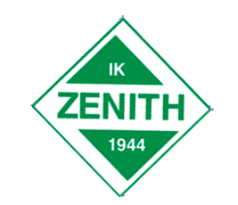 

Till Zenithcupen behöver vi hjälp av dig som förälder med att baka till serveringen.   
  
Vi vill ha **hembakade** kakor som t ex kokosbollar, kärleksmums, morotskaka, muffins och bullar. (Ren sockerkaka säljer betydligt sämre). Vi är extra tacksamma om du lämnar kakan/kakorna i en engångsförpackning (t ex glasslåda, engångstallrik i en plastpåse el dyl), då vi inte kommer stå och diska eller spara formar m.m.

Gluten- och mjölkfria kakor kommer köpas in.

Inlämning till Zenith under fredag 23/8 kl 16 – 20 – gäller P09 och F10

**Inlämning till Zenith under lördag 24/8 kl 12.00 – 19.00, gäller P11**

Det kommer finnas listor på plats med namn på varje spelare så man kan fylla i att man lämnat in sitt bakverk.

Alla lämnar sitt bidrag – oavsett övrigt uppdrag under cupen eller övriga året.

För oss funktionärer ingår smörgås och kaffe/te/saft under arbetspasset. Övrig mat köper vi till ordinarie pris i serveringen.

**Parkering**  
Under cupen kommer det att finnas begränsad tillgång till parkering. Kom gärna till Zenithgården med cykel, buss eller till fots. För er som av någon anledning måste ta bilen, parkera gärna på pendelparkeringen vid Skra Bro så det finns parkering till våra gästande lag.

Vid frågor, kontakta lagets föräldrarepresentant.

Tack på förhand!